

14 Septembre 2021

CEPEJ-GT-EVAL(2021)8rev

**Commission européenne pour l’efficacité de la Justice (CEPEJ)**

**Groupe de travail sur l’évaluation des systèmes judiciaires (CEPEJ-GT-EVAL)**

**Etude spécifique de la CEPEJ sur les experts judiciaires**

**Contribution de l’EEEI (European Expert and Expertise Institute)**

Note : Ce document est une contribution rédigée par l’EEEI sur la base des données et rapports de la CEPEJ (principalement les données 2018) et enrichie de ses analyses, opinions et conclusions basées sur ses réseaux et son expérience. Les informations et positions exposées dans cette étude sont celles des auteurs et ne reflètent pas nécessairement la position officielle de la CEPEJ. La CEPEJ ne garantit pas l’exactitude des données, analyses, opinions et/ou conclusions de cette étude. Ni la CEPEJ, ni aucune personne agissant au nom de la CEPEJ ne peuvent être tenues pour responsables de l'usage qui pourrait être fait des informations qui y sont contenues.

**Adresse correspondance :**

38, rue de Villiers

92532 Levallois-Perret Cedex -France

S/C Compagnie des Experts

près la Cour d’Appel de Versailles

5, Résidence Petite Place - 78000 Versailles

Tel : +33(0)1 41 49 96 01

Fax : +33 (0)1 41 49 02 89

E-mail : [contact@experts-institute.eu](mailto:contact@experts-institute.eu)

**LES** **EXPERTS JUDICIAIRES**

*Ce document est une contribution rédigée par des membres de l’EEEI (European Expert and Expertise Institute) qui est un groupe de réflexion constitué en association à laquelle adhèrent collectivement ou à titre individuel des juges, des avocats, des experts et des universitaires et qui se donne pour but d'améliorer la qualité de l'expertise en Europe.*

*Pour ce travail, l’EEEI s'est appuyé sur les statistiques 2018 fournies par la CEPEJ, enrichies de ses analyses, opinions et conclusions basées sur ses réseaux et son expérience.*

*Dans un souci de continuité, le plan reprend la partie consacrée aux experts judiciaires du rapport 2014 de la CEPEJ sur l'efficacité et la qualité de la justice, établi à partir des données 2012.*

*Les informations et positions exposées dans cette étude sont celles des auteurs et ne reflètent pas nécessairement la position officielle de la CEPEJ. Quand bien même ceux-ci reprennent en partie des commentaires du rapport 2014 dès lors que les renseignements fournis ne leur ont pas permis de constater d'évolution.*

*La CEPEJ ne garantit pas l’exactitude des données, analyses, opinions et/ou conclusions de cette étude. Ni la CEPEJ ni aucune personne agissant au nom de la CEPEJ ne peut être tenue pour responsable de l'usage qui pourrait être fait des informations qui y sont contenues.*

**LES EXPERTS JUDICIAIRES : UNE POPULATION A LA RECHERCHE DE SON IDENTITE**

Les experts judiciaires sont les experts certifiés ou accrédités par un tribunal ou une autre autorité pour mettre leur expérience à disposition de la justice.

L'activité expertale est le plus souvent exercée de façon individuelle et de manière accessoire à une activité professionnelle, mais elle peut l'être à titre principal dans certaines matières comme la recherche des empreintes génétiques et est alors très souvent le fait de personnes morales.

Le rôle des experts contribue à l'efficacité de la justice en fournissant au juge des réponses claires et argumentées aux questions spécifiques et complexes qui leur sont posées. La mise en œuvre et le contrôle des expertises dans le cadre du procès conditionnent la qualité de la décision et la durée de l'instance.

Si l'expertise relève dans tous les systèmes judiciaires du droit de la preuve, le recrutement des experts, leurs modes d'intervention devant les juridictions, leurs droits et obligations sont d'une très grande diversité. Leur nombre est très variable d'un Etat à l'autre et leur recensement rendu difficile du fait, d'une part, de l'absence de définition commune de la notion d'expert judiciaire, d’autre part, de l'absence de centralisation des informations les concernant, particulièrement dans les Etats les plus peuplés, et enfin, de l’absence, dans la grande majorité des pays, de représentation de ces experts auprès de leurs autorités nationales respectives.

Toutefois depuis le rapport de 2014 élaboré à partir des données 2012 qui relevait qu'il n'y avait en Europe aucun consensus ni sur la définition de l'expert judiciaire ni sur les normes applicables à l'expert et à l'expertise, ont été adoptées le 12 décembre 2014 par la CEPEJ des *Lignes directrices sur le rôle des experts nommés par un tribunal dans les procédures judiciaires des Etats membres du Conseil de l’Europe* (cf. ci-dessous les différents types d'experts judiciaires) et publié en octobre 2015 un Guide des bonnes pratiques de l'expertise judiciaire civile dans l'Union européenne concernant à la fois les experts nommés par un tribunal et les experts de *common law*. Ce Guide a été le fruit d'une conférence de consensus européenne organisée par l'EEEI avec le soutien financier de la Direction générale Justice de l'Union européenne.

Ces deux documents démontrent qu'une véritable prise de conscience est intervenue d'une part, de l'importance de l'expertise pour la solution du litige même si le juge n'est jamais tenu de suivre les conclusions de l'expert et, d'autre part, de l'importance du contrôle de la qualité des experts.

Ces travaux ont en outre été l'occasion d'une réflexion conceptuelle sur la définition de la notion d’expert judiciaire qui s'affine encore au fil des échanges entre la CEPEJ et les États, ce qui pourrait induire à plus ou moins brève échéance des variations dans la terminologie conduisant à une autre classification des différents types d'experts qui rendrait mieux compte de la réalité.

**Les différents types d'experts judiciaires**

Parmi les différents types d'experts rencontrés dans les Etats européens dont les missions sont d'une grande variété, il est jusqu'ici particulièrement distingué entre :

* les **experts nommés par le tribunal** qui mettent à la disposition des juridictions leurs connaissances scientifiques et techniques pour résoudre des problèmes de fait ;
* les **experts désignés par les parties**, notamment dans les systèmes de *common law*, pour mettre leurs connaissances au soutien de l’argumentation développée par celles-ci ;
* les **experts juristes** qui sont consultés par les juges sur des problèmes de droit particulier, notamment sur des problèmes de droit étranger, ou qui sont requis pour aider le juge dans son travail juridictionnel (sans prendre part à la décision).

A cette trilogie, s'ajoutent désormais d'autres types d'experts comme par exemple les administrations qui, devant les tribunaux pour enfants, donnent un avis sur les mesures éducatives à mettre en œuvre dans l'intérêt du mineur.

Quoi qu'il en soit, il convient de ne pas confondre l'**expert de partie** recruté et payé par une partie pour soutenir l'argumentation et l’**expert désigné par les parties au sens entendu ici dont le meilleur exemple est l'expert *witness* des pays de *common law*.** Celui-ci, bien que désigné et payé par une partie, offre des garanties de qualité et d'indépendance dans la mesure où, du fait du serment prêté, il a plus d'obligations envers le juge qu'envers la partie qui l'a désigné et engage sa responsabilité pénale, civile et professionnelle en cas de manquement à son devoir de loyauté envers la Justice.

Dans cette perspective l'expert *witness* qui, contrairement à sa dénomination, n'est pas un témoin dans la mesure où son avis dépasse le simple constat, est indiscutablement un expert judiciaire qui apporte au juge son concours pour la manifestation de la vérité. A l'inverse, l'expert de partie, très présent dans les pays de droit continental, n'est pas un expert judiciaire lorsqu'il établit un rapport versé aux débats à l'appui de l'argumentation de la partie qui l'a recruté et ce quand bien même serait-il inscrit sur les listes d'experts judiciaires et agirait en cette qualité dans d'autres procès.

Ainsi, et contrairement à l'expert de partie, les experts nommés par le tribunal, les experts *witness*, les experts désignés par les parties ayant les mêmes devoirs envers le juge que les experts *witness* et les experts juristes sont avant tout, quel que soit l'auteur de leur désignation et de leur rémunération, des auxiliaires du juge à l'égard desquels sont formulées les mêmes exigences de compétence, d'indépendance et de loyauté qui justifient qu'ils soient tous regroupés sous la même dénomination, celle d'expert judiciaire.



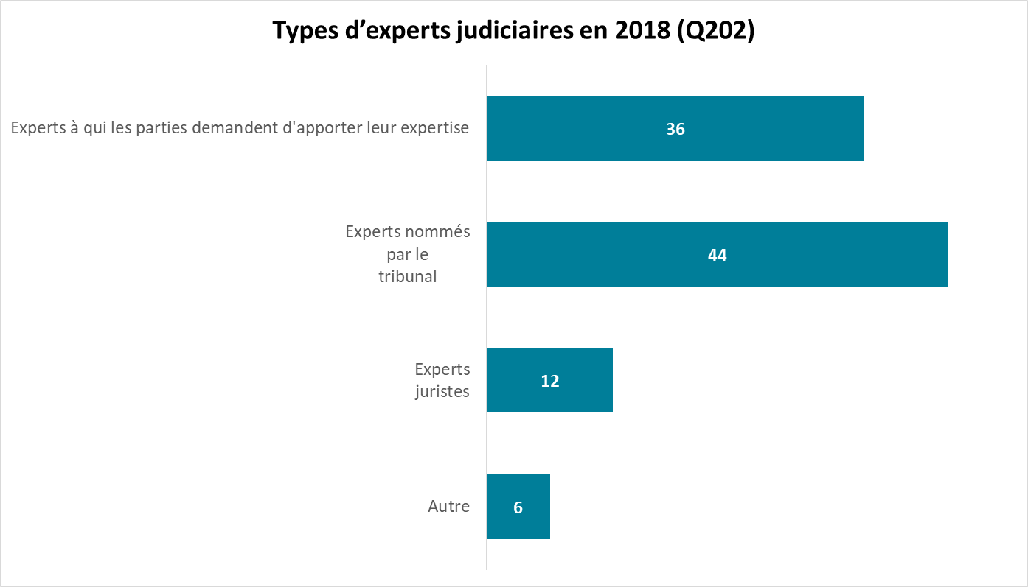

La majorité des Etats (32 sans compter Israël, le Kazakhstan et le Maroc non-membres du Conseil de l'Europe) disposent à la fois d'experts nommés par le tribunal et d'experts désignés par les parties, alors que 11 Etats membres ne connaissent que des experts nommés par le tribunal et que trois (Ecosse (RU), Chypre et Irlande du Nord (RU)) ne disposent que d'experts désignés par les parties. Ces derniers sont des pays de *common law*.

Les experts désignés par les parties apparaissent davantage présents dans les pays de *common law*.

Les experts juristes existent dans 12 Etats membres (Estonie, Allemagne, Grèce, Ireland, Luxembourg, Malte, les Pays-Bas, Norvège, Pologne, Fédération de Russie, Espagne, Angleterre et Pays de Galles (RU)). Ainsi, depuis 2016, l'Albanie et la Turquie ont disparu de cette liste, alors que l'Angleterre et Pays de Galles (RU) est venue la compléter.

Depuis 2014, sont apparus dans six pays des experts n'entrant pas dans la classification jusqu'ici utilisée. Ce chiffre est resté identique depuis 2016 à ceci près que la France a remplacé la Lituanie dans cette liste qui comprend le Danemark, l’Allemagne, la France, Malte, l'Espagne et la Suède.

Les faibles variations statistiques enregistrées depuis 2014 relèvent davantage d’une compréhension différente du questionnaire ou du souci louable d'être exhaustif dans la réponse apportée que d'un réel changement de situation lié à des modifications législatives récentes.

Ainsi, la France fait désormais état d’experts désignés par les parties en se référant à des cas numériquement marginaux (exemple : procédure de rescision pour lésion en matière immobilière) et à des experts n'entrant pas dans les catégories retenues jusqu'ici en se référant à la procédure de mise sous tutelle et à l’avis recueilli sans suivre la procédure d'expertise auprès d'un médecin spécialiste qui n'est pas expert judiciaire.

A l'inverse, le fait que l’Ecosse (RU) soit rejointe par l'Irlande du Nord (RU) qui n'avait pas participé au cycle d’évaluation précédent et par Chypre dans la liste des pays qui ne disposent que d'experts désignés par les parties peut, peut-être, s'expliquer par un souci de simplification de la réponse. Certes, ces trois pays relèvent à des degrés divers de la *common law*, mais il est permis de se demander si le juge n'a pas le droit de désigner un expert comme en Angleterre et Pays de Galles (RU). Le rapport du EEEI sur les données 2016 avait relevé que s'agissant de l'Ecosse (RU), il était à la connaissance de ses auteurs que le juge pouvait en matière civile décider qu'une question particulière devra être tranchée par un expert « *remit to a man of skill* ».

**Le statut des experts**



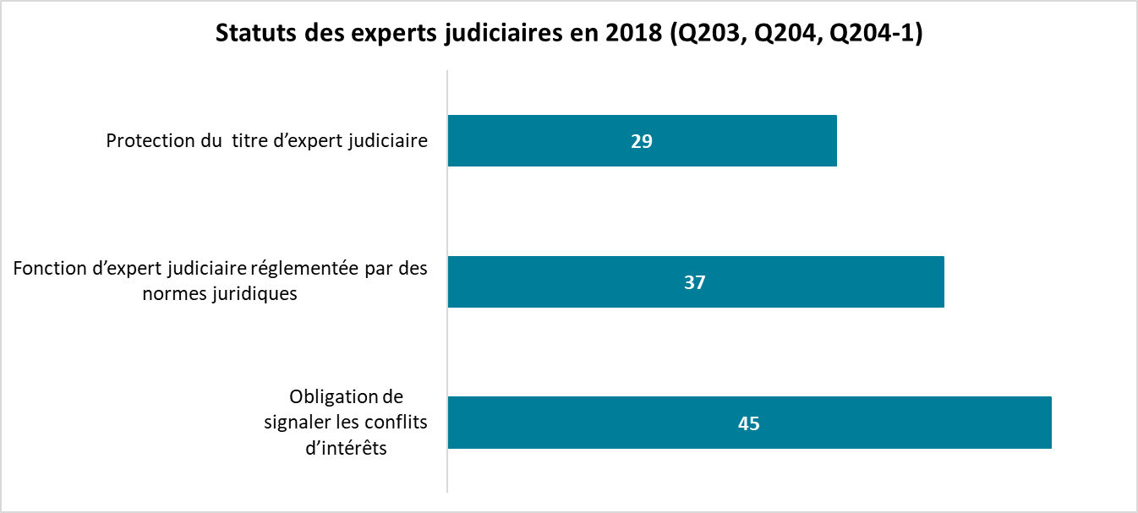

**Protection du titre et de la fonction d'expert judiciaire**

29 pays protègent le titre d'expert judiciaire contre 31 en 2016.

En effet, trois pays (Albanie, Arménie et la Fédération de Russie) ont changé leur réponse depuis le cycle précédent et ont répondu par la négative pour l’année 2018. En revanche, les Pays Bas ont justifié leur réponse positive pour 2018 par la protection accordée aux seuls experts en matière pénale.

**Règles encadrant l'activité d'expert**

37 pays ont indiqué en 2018 encadrer la fonction par des règles contre 38 en 2016. En effet, l'absence de règles encadrant la fonction semble avoir gagné la France, les Pays-Bas et l'Irlande du Nord (RU)) qui n'avait pas participé au cycle d’évaluation précédent, sans être totalement compensée par celles édictées désormais en Allemagne et en Grèce.

De fait, l'Allemagne qui avait en effet répondu ne pas avoir de règles encadrant la fonction alors que le Code de procédure civile faisait obligation au juge de fixer à l'expert le délai pour déposer son rapport, qu'une loi fixait la rémunération des experts et qu'enfin le processus de recrutement des experts par les Chambres de commerce et d'industrie était largement formalisé même s'il échappe pour une large part à l'autorité judiciaire, répond désormais de façon positive en faisant état d'un texte entré en vigueur à l'automne 2016 imposant notamment à l'expert de s'interroger sur les éventuels conflits d'intérêts qui pourraient affecter son indépendance et de faire-part sans délai à la juridiction et aux parties des éléments susceptibles de caractériser un tel conflit.

Il est à noter que la France répond négativement après avoir répondu positivement les années antérieures alors qu'elle précise que la situation est demeurée inchangée et qu'elle dispose d'une loi du 29 juin 1971 et d'un décret du 23 décembre 2004 fixant la procédure d'inscription sur les listes, les obligations de l'expert et les règles disciplinaires en sus des règles de la procédure civile, de la procédure administrative et de la procédure pénale prévoyant le serment et les obligations qui en découlent, la fixation des délais et la rémunération lorsqu'elle est tarifée.

Compte tenu de ces précisions, il convient de considérer que le nombre de pays encadrant la fonction par des règles ressort à 38 et est identique à celui de 2016, même si des changements sont intervenus dans quatre Etats.

Ces règles émanent soit d'un Code de procédure (Albanie, Arménie, Azerbaïdjan,) soit d'une loi portant sur l’administration de la Justice (Danemark), soit d'une loi spécifique, soit d'un cumul de ces trois sources. Elles peuvent aussi émaner du règlement des hautes juridictions (Irlande). Elles peuvent se résumer à un seul article qui prévoit que l'expert peut participer au jugement avec les juges professionnels (Suède) ou s'étendre au-delà des dispositions d'un Code judiciaire au point de comporter un Code de déontologie (Belgique).

Les exigences formulées à l'égard des experts judiciaires sont néanmoins très généralement prévues par la loi.

Les données 2018 confirment le constat selon lequel dans la plupart des pays il existe des dispositions impératives relatives à l’exercice de la fonction d’expert judiciaire dans le cadre des procédures judiciaires.

Concernant les délais pour accomplir la mission et soumettre le rapport d'expertise, dans certains cas, la loi fixe un délai maximal que le juge doit prendre en compte lorsqu’il détermine le délai dans le cadre d’une affaire particulière (par ex. Albanie, Croatie, Italie, Macédoine du Nord, Monaco, Portugal, Serbie), tandis que dans d’autres Etats membres, la loi confère au juge une compétence générale pour déterminer le délai dans chaque affaire spécifique (par ex. Autriche, Azerbaïdjan, Danemark, Allemagne, Grèce, Monténégro, Pologne, Turquie). En Bulgarie, le Code de procédure civile confère au juge une compétence générale, tandis que le Code de procédure pénale distingue entre la phase préliminaire pour laquelle le juge détermine librement les délais, et la phase du procès pour laquelle une limite précise à ne pas dépasser est établie. De même, en Hongrie le juge civil dispose d’une compétence générale, tandis que le juge pénal est lié par l’obligation légale de ne pas dépasser un délai maximal. En Roumanie, le principe est inversé et seul le juge civil est tenu par une limite légale. En Irlande, le tribunal détermine, le cas échéant et en consultation avec les parties, le délai nécessaire pour transmettre le rapport d’expertise.

En République slovaque, la loi ne prévoit pas de durée limitée pour fournir l'expertise et déposer le rapport. Le juge attribue à l'expert le délai approprié dans sa décision. Dans la Fédération de Russie, les délais d’expertise sont fixés par les juges mais il n’existe pas de dispositions légales contraignantes à cet égard. Il en va de même pour la Lettonie où l’expertise médico-légale constitue la seule exception. En Angleterre et Pays de Galles (RU), les délais sont fixés par la juridiction dans l'exercice de ses pouvoirs généraux de gestion des affaires, en tenant compte du fait qu'il est souhaitable d'éviter les coûts et les retards excessifs.

Ainsi, en ce qui concerne **la fixation des délais**, une plus ou moins grande flexibilité peut être associée à l’exercice de la fonction d’expert judiciaire.

On peut observer trois options principales :

* le délai peut être encadré légalement avec un seuil maximum : en Albanie, s’il existe un grand nombre de faits et que l’expert ne peut pas répondre dans l’immédiat, l’autorité de poursuite lui accorde un délai ne dépassant pas seize jours. Au cas où l'expert aurait besoin d'effectuer une vérification très complexe, ce délai peut être prolongé plus d'une fois pour des périodes ne dépassant pas trente jours, mais en aucun cas plus de six mois ; en Italie, le maximum est de 60 jours ; au Portugal - 30 jours, en Macédoine du Nord entre 45 et 60 jours ;
* le juge peut fixer le délai maximum, comme c'est le cas par exemple en Fédération de Russie, Serbie, République slovaque, Turquie, Angleterre et Pays de Galles (RU) ;
* le délai peut résulter d'un accord autorisé par la loi, comme c'est le cas aux Pays-Bas où l'autorité de désignation et l'expert conviennent du délai.

Quelques situations particulières sont à relever. Ainsi, en Slovénie, le délai est fixé par le tribunal ou bien dans une procédure administrative par une autre autorité de l'État. En Ukraine, conformément à la loi nationale, la durée de l'expertise est déterminée par le chef de l'institution d'expertise en fonction de la complexité de l'étude, en tenant compte de la charge des spécialistes.

Le **non-respect d'un délai** peut avoir des conséquences financières pour l’expert : au Monténégro, si l'expert ne soumet pas ses conclusions et son avis dans un délai donné, il peut être puni d'une amende pouvant aller jusqu'à 500 euros. En Slovénie, l'expert judiciaire qui dépose son rapport technique au-delà du délai fixé par la Cour est passible de sanctions : sa rémunération est réduite de 1% pour chaque jour de retard, jusqu'à un maximum de 50%, sauf si l'expert judiciaire prouve que le retard est dû à des raisons légitimes et justifiables.

Les dispositions contraignantes peuvent également spécifier d'autres obligations dont le non-respect peut être sanctionné. A titre d’exemple : l'obligation de recueillir un accord (en Belgique, concernant l'expertise en ADN), celle de se conformer à une déontologie (Angleterre et Pays de Galles (RU) / Irlande du Nord (RU)) ou encore celle de remplir les conditions nécessaires pour être enregistré en tant qu'expert (République slovaque).

**L'indépendance de l'expert**

La quasi-unanimité des Etats (45 Etats sur 47 contre 42 sur 46 en 2016) font état de l'obligation faite à l'expert de signaler tout conflit d'intérêts ce qui traduit une conception commune suivant laquelle non seulement l'expert doit être indépendant mais doit également apparaître comme tel.

Désormais, deux pays seulement ne font pas état de cette obligation (la Finlande et l'Angleterre et Pays de Galles (RU)), l’Allemagne ayant formalisé récemment cette obligation jusqu’ici implicite et conforme à sa tradition juridique.

On pourrait comprendre que pour les pays de *common law* cette obligation ne va pas de soi dans la mesure où la nomination et la rémunération par une partie place l'expert *witness* sinon dans un conflit d'intérêts permanent, du moins dans un conflit de loyauté entre ses devoirs envers la cour et la justice et ses devoirs envers la partie. Pourtant, tous les pays relevant au moins par tradition de la *common law*, à l'exception de l'Angleterre et Pays de Galles (RU), exigent de l'expert qu'il signale tout conflit d'intérêts. Cette contradiction entre pays de *common law* mériterait à tout le moins un éclaircissement.

En dépit du fait que la quasi-totalité des États reconnaissent l'indépendance comme une qualité essentielle d'un expert judiciaire, il n'est pas sûr que tous les pays qui ont fait état de cette obligation aient imposé aux experts de remplir formellement une déclaration d'intérêts au début de leurs opérations, conformément au paragraphe 83 des Recommandations des 11 et 12 décembre 2014. Il n'est pas exclu que certains d'entre eux se contentent de l'existence d'une procédure de récusation (existant dans tous les Etats) et de la faculté largement reconnue à l'expert de refuser une mission, pour affirmer l'existence de cette obligation.

**Le recrutement et la désignation des experts**

**La sélection des experts judiciaires en vue de leur inscription sur une liste ou de leur enregistrement**

Les experts judiciaires peuvent être recrutés par les juridictions, mais 17 Etats ou entités ne considèrent pas que les juridictions doivent être responsables de la sélection des experts. Ce nombre est supérieur à celui du rapport 2014 puisque 5 (7) Etats ont enlevé cette responsabilité aux juridictions – (Andorre pas de liste), Albanie, Belgique, Estonie, Monténégro, Portugal, (Fédération de Russie pas de liste).

Quand les experts ne sont pas recrutés par les juridictions, la sélection est assurée la plupart du temps par le ministère de le Justice directement ou assisté le cas échéant par une commission incluant des magistrats et/ou des représentants des experts (Azerbaïdjan, République tchèque, Hongrie, Kazakhstan, Luxembourg, Macédoine du Nord, Malte, Monténégro, Roumanie, Serbie, République slovaque, Slovénie) ou par le biais d'une agence étatique (Portugal). Au Danemark, en matière des mineurs, le ministère des Affaires sociales approuve l’expert avant sa nomination par l’Administration des tribunaux.

En Roumanie et en République tchèque par exemple, la qualité d'expert judiciaire est acquise sur la base d'un examen ou un entretien organisé par le ministère de la Justice. En Roumanie, les personnes ayant acquis cette qualification sont alors inscrites sur une liste nominative suivant leurs qualifications et leur ressort géographique par l'office central pour les experts judiciaires au sein du ministère de la Justice. Les bureaux locaux des experts judiciaires et comptables auprès des juridictions communiquent aux tribunaux, aux organes de poursuite et autres organes juridictionnels la liste des experts et des spécialistes aptes à réaliser une expertise judiciaire.

Selon les données 2018, 32 pays ou entités indiquent disposer de listes d'experts. Il est à noter que la réponse négative fournie par l’Allemagne doit être interprétée à la lumière de la spécificité du système de nomination des experts judiciaires dans ce pays. Notamment, certains organes (par ex. les Chambres de commerce et d’industrie, l’Association fédérale des experts nommés publiquement) peuvent disposer des listes d’experts publiquement nommés, mais les tribunaux ne sont pas obligés de désigner des experts inscrits sur ces listes.

Il n'y a donc que 15 États ou entités dans lesquels les experts sont choisis exclusivement pour une mission spécifique.

La confection des listes d’experts judiciaires obéit à des règles très variables en associant plus ou moins étroitement les juridictions à la sélection et en appliquant des critères de sélection plus ou moins larges.

Quelques exemples :

En Allemagne, dans différents domaines, il existe des procédures de nomination publique d’experts qui doivent apporter la preuve d’une expertise certifiée et d’une formation régulière dans leur domaine. Conformément au Code de la procédure civile et au Code de la procédure pénale, les experts nommés publiquement devraient en général avoir la priorité lors de la sélection des experts judiciaires par les tribunaux. Ces mesures visent à garantir la qualité, étant donné que les organes responsables de la nomination publique (par ex. les Chambres de commerce et d’industrie) effectuent un examen rigoureux des compétences techniques des experts avant leur nomination.

En France, les listes régionales et la liste nationale sont établies et la sélection faite exclusivement par les juges des cours d'appel et de la Cour de cassation au vu des dossiers présentés par les candidats agissant *proprio motu*, les experts déjà inscrits n'étant appelés à donner leur avis via leurs représentants que lors du renouvellement des inscriptions sur les listes qui intervient tous les cinq ans.

En Espagne, les listes sont dressées par les juridictions au vu des candidatures présentées par les ordres professionnels ou par des associations.

En Italie, les listes sont dressées par des commissions *ad hoc* établies auprès de chaque tribunal de première instance au seul vu des diplômes présentés par le candidat et d'une enquête de moralité, le candidat admis se trouvant alors inscrit à vie.

Aux Pays-Bas, il n'existe de liste que pour les affaires pénales. Le recrutement et la sélection sont effectués par le procureur et les associations professionnelles des experts judiciaires sur la base de critères stricts de compétence et d'indépendance, selon une procédure de sélection transparente. Si l'expert souhaité ne figure pas sur la liste, il doit être désigné par le tribunal.

**Le mode de désignation de l'expert dans une affaire déterminée.**

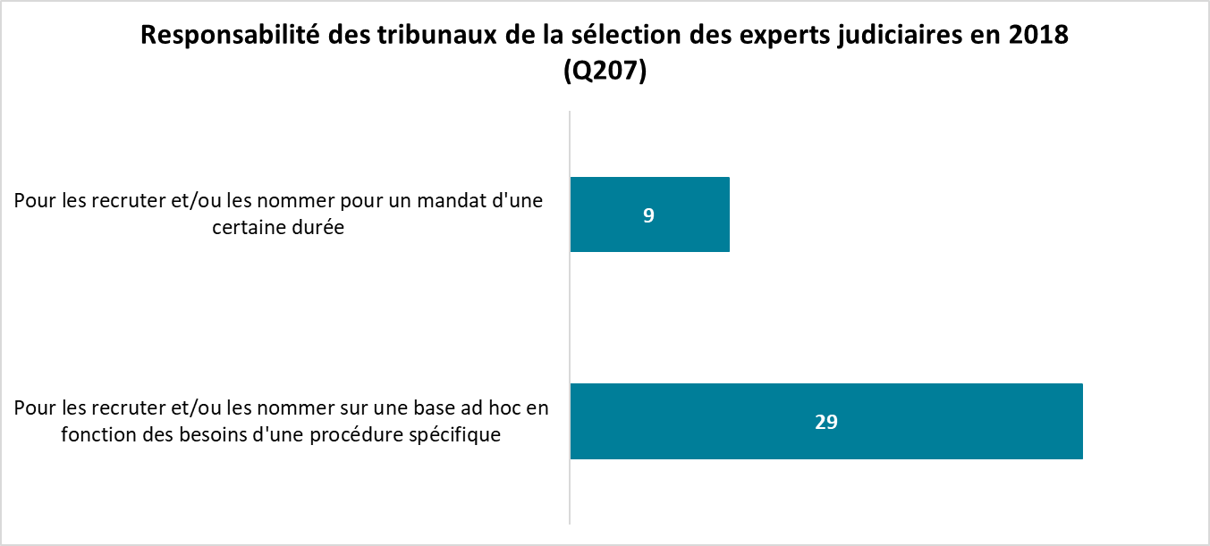

A la différence du recrutement des experts pour leur inscription sur une liste ou une autre forme de sélection officielle en vue d'un enregistrement en tant qu'expert, traité ci-dessus, il est envisagé ici le mode de choix de l'expert lorsque le recours à l'expertise est jugé indispensable à la solution d 'un litige.

Le juge est responsable de la désignation de l'expert dans 29 Etats membres.

L'expert est choisi sur la liste quand elle existe et à défaut d'expert qualifié sur celle-ci dans la discipline considérée, le juge a la possibilité de désigner un expert non inscrit ou enregistré. Le juge peut ou doit selon les cas, préalablement recueillir l'avis des parties, ou leur agrément (Luxembourg).

Dans certains pays la désignation de l'expert n'incombe pas au juge mais au service spécialisé de l'Etat, ou de la région qui est également responsable de l'établissement de la liste.

En matière pénale, l'expert est le plus généralement désigné par l'autorité chargée de l'enquête ou de la poursuite.

Il peut également arriver que la décision du juge identifie uniquement une institution d’expertise, et que ce soit le directeur de cette institution qui décide quel employé est disponible et qui est le plus qualifié pour être l’expert affecté à la cause (République de Moldova).

Il arrive aussi que le juge décide d'une expertise et que la désignation de l'expert soit faite par un autre juge (en Espagne par exemple, pour les parties bénéficiant de l'aide judiciaire, ou dans certaines matières comme la filiation)***.***

Dans les pays de *common law*, les experts sont choisis par les parties et à défaut d'accord entre elles, le juge procède à la désignation de la personne qualifiée en ayant recours au registre des experts s'il existe. Lorsqu'il n'existe pas de liste ou d'enregistrement, les experts peuvent être directement sélectionnés par les parties (Chypre, Irlande, Angleterre et Pays de Galles (RU)) qui sont aidées dans cette sélection par des associations d'experts (Angleterre et Pays de Galles (RU)) ou même par ailleurs par le responsable de l'agence étatique d'expertise (Fédération de Russie).

Par exemple, en Finlande, le tribunal obtiendra un exposé sur la question débattue auprès d'une agence, d'un agent public ou d'une autre personne connue pour son honnêteté et sa compétence dans le domaine considéré. Avant la désignation d’un expert témoin, les parties seront entendues à ce sujet. Si une partie fait appel à un expert non désigné par le tribunal, les dispositions relatives à l'audition de témoins sont applicables.

Les experts témoins sont principalement choisis parmi des experts judiciaires agréés pour un type spécifique d’expertise. Une expertise plus complexe peut également être confiée à des institutions professionnelles (hôpital, laboratoire de chimie, université, etc.).

**Le contrôle du juge Q207-1**

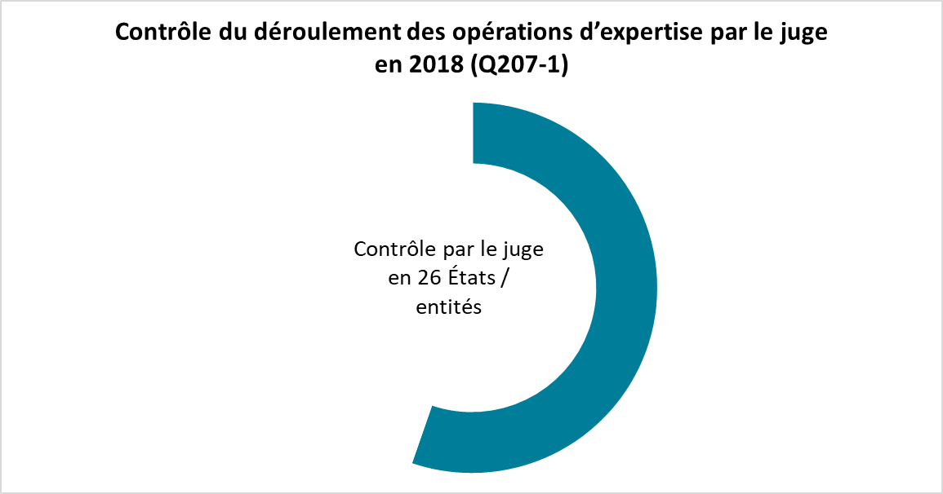

26 Etats au lieu de 23 précédemment font état d'un contrôle du juge sur le déroulement des opérations d'expertise, soit un peu plus de la moitié des Etats membres du Conseil de l'Europe. La même proportion se retrouve au sein de l'UE où l'exigence d'une coopération judiciaire entre juges au sein d'un espace judiciaire plus unifié est pourtant beaucoup plus forte.

Si l'absence de contrôle est compréhensible dans les pays de *common law* étant donné que la mesure d'expertise demandée se déroule souvent avant le procès et sous le contrôle de la partie qui la fait diligenter, l'absence de contrôle des experts désignés par un tribunal par les juges qui les désignent est plus surprenante.

En effet, à moins que le contrôle sur les délais et les coûts de la mesure d'expertise ne soit confié à des services administratifs du tribunal et non au juge lui-même, il est à craindre que ce désintérêt du juge pour l'exécution de la mesure d'expertise qu'il a ordonnée soit un facteur significatif d’allongement des délais de procédure en favorisant les manœuvres dilatoires des parties.

**Le nombre d'experts Q 205**



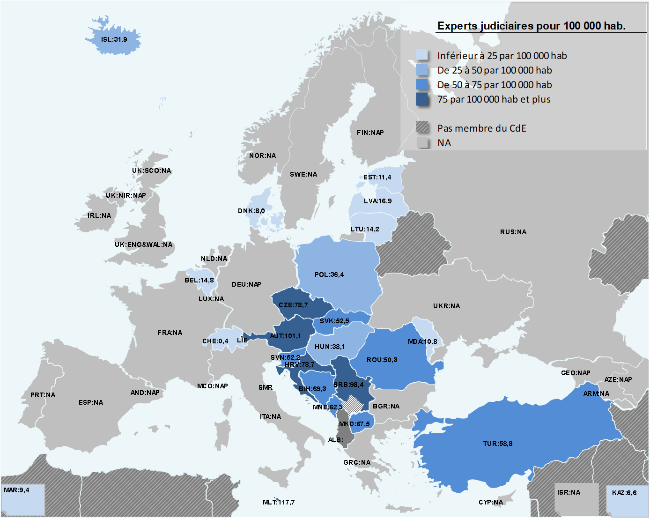

Ne sont examinés ici que les experts enregistrés sur une liste.

Sur 32 Etats ou entités disposant des listes d’experts judiciaires, 24 seulement sont à même de fournir le nombre d'experts accrédités en 2018 contre 25 en 2016, l'Albanie n'ayant pas fourni de données sur ce point. On note toutefois une progression dans la connaissance des populations d'experts puisque pour l’année 2012, 20 Etats seulement étaient à même de fournir ces éléments statistiques.

En dépit de cette évolution relativement positive, il faut néanmoins constater que du fait notamment de l'absence de bases de données nationales, du caractère régional ou local du recrutement ou encore de la structure fédérale de l'Etat, la majorité des pays les plus peuplés ne fournissent pas d'éléments permettant d'évaluer le nombre d'experts dont ils disposent. C'est le cas notamment pour l'Allemagne, la France, l'Italie, l'Espagne et l'Angleterre et Pays de Galles (RU).

Il serait pourtant utile de mieux connaître le nombre d'experts enregistrés car selon des indications en notre possession, qui devraient être confirmées de manière plus officielle sur les données 2020 ainsi que le vœu en avait déjà été exprimé précédemment, des écarts importants paraissent devoir être constatés entre les Etats avec un grand territoire relevant du droit continental (15 000 en France, en Italie 15 000 pour le seul ressort de la cour d'appel de Naples).

Ces écarts constatés depuis 2012 traduiraient des différences très importantes dans les critères d'accréditation entre les Etats qui se contentent de la justification du savoir théorique du métier de base et les pays qui pratiquent une sélection entre des professionnels disposant des qualifications théoriques équivalentes par l'application de critères de sélection complémentaires tels que l'expérience, la notoriété, la formation juridique aux règles de l'expertise etc.

**L'évolution du nombre d'experts enregistrés**



La tendance relevée entre 2012 et 2016 ne s'est pas confirmée sur la période 2016-2018, alors que le nombre d'Etats membres en capacité de fournir des données chiffrées est passé de 19 en 2012 à 22 en 2018 (auxquels s’ajoutent le Kazakhstan et le Maroc).

Abstraction faite de la Turquie qui, à la différence des autres pays, a réduit de près de trois quarts le nombre de ses experts inscrits pour aboutir en 2018 à un pourcentage proche de la moyenne pour 100 000 habitants, soit 58,8%, la tendance est à une baisse du nombre d'experts pour 100 000 habitants puisque la moyenne passe de 60,7 à 49.

Toutefois, l’écart entre le minimum (0,4) et le maximum (132,5), même s’il a été réduit de façon significative, et l’absence de chiffres des pays les plus peuplés, nécessitent de relativiser l’interprétation de l’évolution de cette moyenne.

Pendant cette période certains pays ont connu une très forte hausse de leur nombre d'experts, particulièrement dans les pays de l'Europe de l'Est (Roumanie, Serbie) ces hausses les éloignent de la moyenne alors que d'autres pays (Bosnie-Herzégovine) connaissent des hausses qui les rapprochent de la moyenne. La Roumanie par exemple est passée de 4 836 experts enregistrés en 2012 à 9 762 en 2018. Par ailleurs, certains enregistrent des variations en baisse plus ou moins marquées (Turquie, République tchèque, République de Moldova) alors que d'autres enfin sont d'une grande stabilité malgré un écart important par rapport à cette moyenne (pays Baltes, Suisse) et un faible nombre d'experts.

Tout se passe - sous réserve d'analyses plus fines- comme si l'ensemble des Etats à l'exception des derniers cités avaient entrepris de converger vers la moyenne, soit par augmentation soit par réduction de leurs nombres d'experts, sans qu'il soit possible de déterminer les causes de cette tendance toujours d’actualité : souci d'améliorer la qualité par une plus grande sélectivité, moindre nombre de candidatures ou, dans le sens inverse, simple prise en compte des besoins des juridictions confrontées à des contentieux plus nombreux et plus complexes.

**Le nombre d'experts judiciaires accrédités ou enregistrés pour 100 000 habitants en 2018**

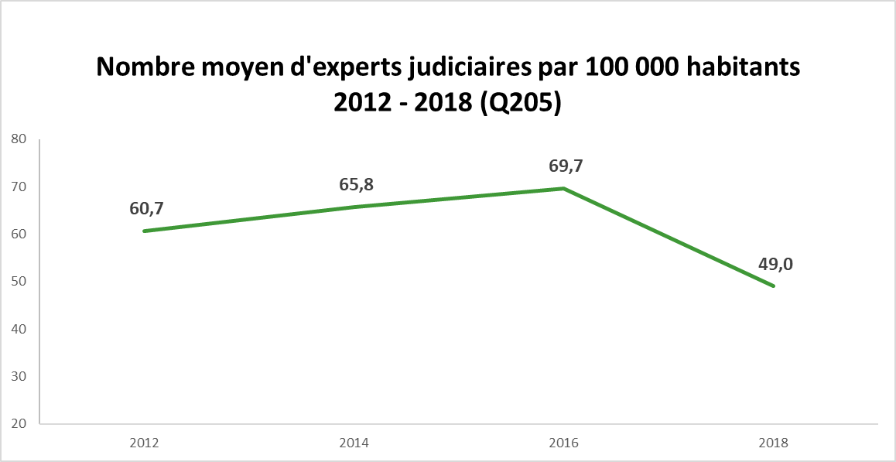

La moyenne du nombre d'experts pour 100 000 habitants en augmentation sensible entre 2012 (60,7) et 2016 (69,7) a considérablement décru en 2018 (49). La médiane quant à elle montre une variation moins importante, mais à la hausse : 46,2 en 2012, 42,1 en 2014 et de 52,7 en 2016 s'établit à 51,3 en 2018.

Cependant, le nombre total d'experts diminue. Il est passé de 244 157 en 2012, à 147 649 en 2016 et s'établit à 119 701 en 2018 (soit - 124 456).

Il convient de relever à cet égard le cas de la Turquie qui passe à elle seule de plus de 191 000 experts en 2012 à 48 189 en 2018, soit une diminution de 142 811 au cours de la période considérée.

Il serait hasardeux de tirer de ces chiffres une conclusion quant à un éventuel recours plus limité à l'expertise judiciaire.

**Le nombre d'experts judiciaires enregistrés ou accrédités par juge.**



22 Etats auxquels il faut ajouter le Maroc et le Kazakhstan ont pu fournir des données chiffrées dans le cadre de la question 205 portant sur le nombre d’experts judiciaires accrédités ou enregistrés.

On constate une nouvelle baisse du nombre moyen d'experts par rapport au nombre de juges qui s’établit désormais en moyenne à 2 contre 2,78 en 2016, 2,89 en 2014. Dans la plupart des Etats membres, la proportion reste stable autour de 1,57 experts par juge, à l’exception de Malte où la proportion est de 12,4 experts par juge, Autriche - 3,7 experts par juge, et Turquie - 3,8 experts par juge.

Il est toutefois à noter que certains Etats comptent moins d'un expert par juge (Lettonie, Lituanie, Estonie, Macédoine du Nord et Kazakhstan).

La baisse ici constatée est à rapprocher de la baisse du nombre d’experts pour 100 000 habitants déjà relevée. Ainsi, apparaît une très forte corrélation entre le nombre d’habitants, le nombre de juges et le nombre d’experts.

En dépit de la grande diversité des litiges qui implique que soit requis des experts une grande diversité des compétences et donc le recrutement de spécialistes multiples, le nombre d’experts demeure très proche du nombre de juges. La diversité des compétences qui doit être maintenue en permanence à la disposition des juges en raison de la diversité des litiges qu’ils peuvent être éventuellement appelés à trancher explique sans doute pourquoi dans les pays où, comme à Malte, le nombre des juges est peu élevé, le nombre d’experts par juge s’écarte fortement de la moyenne.

La forte corrélation constatée entre le nombre d’experts et le nombre de juges et la similitude des ratios entre Etats comparables tend enfin à démontrer que l’efficacité du système judiciaire ne dépend pas du nombre global d’experts enregistrés, ce qui n’exclut pas bien sûr des dysfonctionnements lorsque certaines spécialités ne sont pas suffisamment pourvues ou lorsque la qualité du recrutement n’est pas suffisante.

Rajoutons le fait que, comme pour le nombre d’experts, l’absence des pays les plus peuplés dans la statistique (Allemagne, France, Italie, Espagne, Fédération de Russie, Royaume-Uni) réduit potentiellement la portée de cette analyse.

**Le nombre d'expertises judiciaires ordonnées par un juge ou requises par les parties en 2018.**



Seuls sept pays ont pu communiquer une donnée chiffrée en 2018, soit une proportion de 15% des Etats membres. Il n'existe pas de données antérieures.

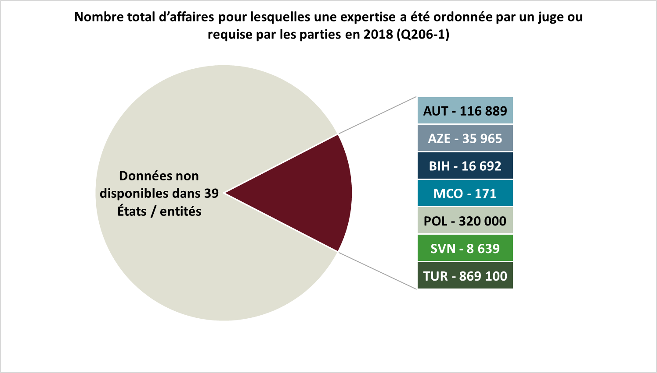

La Pologne a fourni un chiffrage estimé à 320 000 expertises toutes catégories confondues.

En Turquie qui a enregistré une diminution importante du nombre des experts, le nombre d'expertises est de 869 100 majoritairement dans les affaires civiles et commerciales (557 593) et les affaires pénales (132 137), bien qu'il existe un nombre important d'affaires dont la nature n'est pas précisée (166 417).

Aucune donnée n'est disponible pour les autres Etats ayant une population importante.

En 2018, la donnée a été également disponible au Maroc et en Israël. On observe au Maroc la même situation que celle constatée en Turquie, soit une forte proportion d'expertises dans les affaires civiles et commerciales et les affaires pénales, respectivement 58 699 et 21 945 sur un total de 85 843.

Le faible nombre de réponses tient à ce que dans de nombreux Etats, il n'existe pas de statistiques nationales sur cette question, qui est pourtant un indicateur non négligeable dans l'appréciation d'un système judiciaire.

**La formation**

Le tableau suivant reprend les résultats de l’enquête sur les obligations de formation des experts et le contenu des formations suivies entre maintien de l’expertise technique et maintien de la connaissance des procédures légales.

On note qu’en 2018, la formation initiale apparaît obligatoire pour les experts judiciaires dans 23 Etats membres, tout comme en 2016, ainsi qu’en Israël, au Kazakhstan et au Maroc. Cependant, si l’Albanie, les Pays-Bas et la Pologne ne qualifient plus la formation initiale suivie par les experts judiciaires d’obligatoire, l’Arménie, l’Azerbaïdjan et l’Islande reconnaissent une telle obligation à l’égard des experts pour l’année 2018. Quant à la formation continue, conformément aux données 2018, elle ne constitue une obligation que dans 19 Etats membres et au Kazakhstan (22 Etats membres en 2016, ce chiffre incluant en plus l’Albanie, les Pays-Bas et la Pologne).

Dans 17 pays (l’Albanie et les Pays-Bas n’appartenant plus à ce groupe d’Etats), y compris au Kazakhstan, les experts judiciaires sont tenus par une obligation de formation aussi bien initiale que continue (19 en 2016). Ainsi, la Turquie précise qu’il faut passer un examen après une formation initiale pour devenir expert et que les experts doivent suivre des formations continues pour être maintenus dans la liste.

Inversement, dans 21 Etats membres, aucune obligation de formation ne pèse sur les experts judiciaires – ni initiale, ni continue (20 en 2016). En effet, l’Arménie n’appartient plus en 2018 à ce groupe d’Etats puisque la formation initiale est désormais qualifiée d’obligatoire, tandis que, comme mentionné ci-dessus, l’Albanie et les Pays-Bas en font désormais partie.



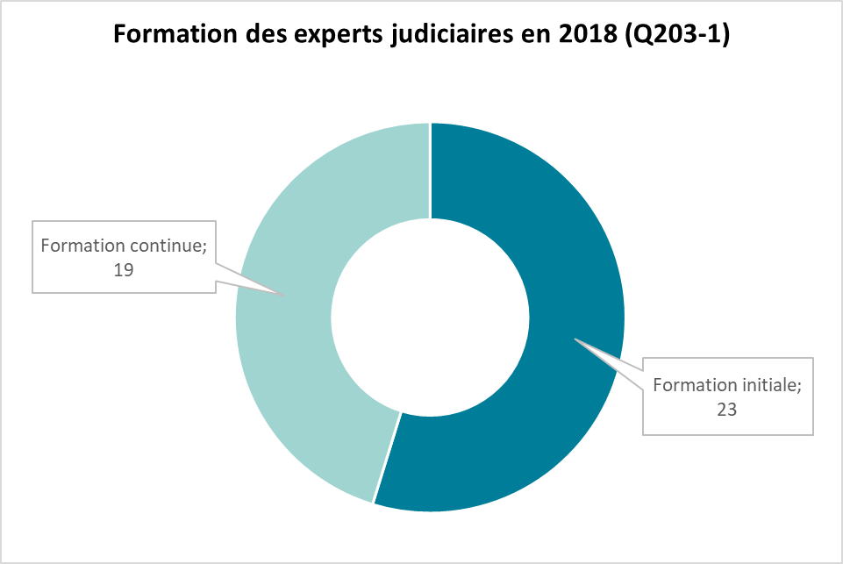

Il est important de souligner le fait que la question 203-1 porte uniquement sur l’existence d’une obligation de formation. Dès lors, une réponse négative n’impliquerait pas nécessairement que les experts judiciaires ne bénéficient d’aucune formation dans les pays concernés, mais uniquement que le système n’inclut pas de formation obligatoire à leur égard. Autrement dit, la portée de la question, mais aussi l’insuffisance des commentaires des pays, ne permettent pas à ce stade de distinguer entre les pays où une formation facultative est proposée aux experts et ceux où aucune formation n’a lieu. D’ailleurs, cette réserve d’interprétation des données est confirmée par la variation dans les réponses de certains pays, certainement due à une volonté de qualifier le plus précisément possible la formation proposée aux experts – obligatoire ou facultative.

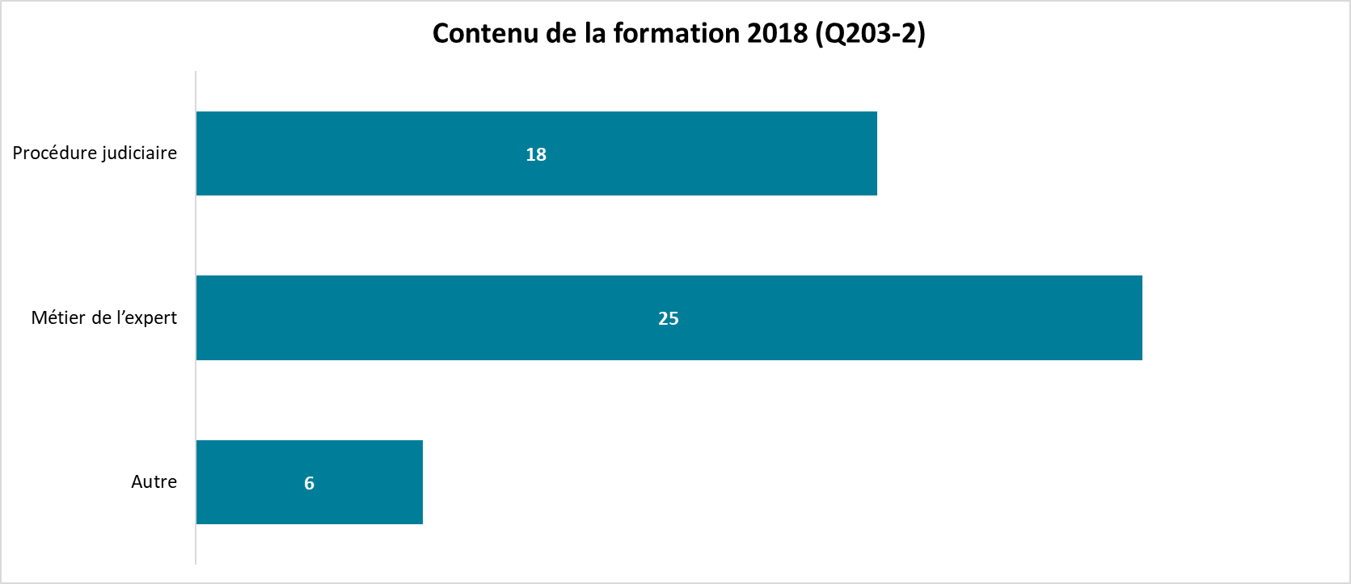

Six pays ont sélectionné la catégorie « autre » quant au contenu de la formation des experts judiciaires (Hongrie, Lituanie, Macédoine du Nord, la République slovaque, Slovénie, Turquie et le Maroc). Parmi ces Etats, seules la Macédoine du Nord et la Turquie ont accompagné leur réponse par un commentaire pour justifier la validation de l’ensemble des options proposées. Ainsi, la Macédoine du Nord se réfère à la procédure judiciaire, au métier de l’expert, ainsi qu’au droit substantiel – trois domaines de connaissances sur lesquels porte l’examen permettant d’accéder à la profession. Quant à la Turquie, le contenu de la formation des experts est décrit en détail incluant les principes généraux de la procédure judiciaire, les principes du service d’expert, la législation sur les experts, la qualification, les prérogatives et les responsabilités des experts, les règles éthiques qui devraient être suivies par les experts, les principes relatifs à la préparation des rapports d’experts et le système informatique.

**La rémunération**

Les situations sont très différentes à travers les pays.

La problématique de la rémunération est complexe, c’est un processus qui implique en règle générale l’expert, les parties, le juge et le tout sous le « regard » de la loi ou d’une réglementation ministérielle qui peut encadrer potentiellement les rémunérations. Par ailleurs, les pratiques peuvent être très différentes selon les types de procédures : pénales, civiles, administratives.

Les règles de fixation de la rémunération des experts sont très variables. Il y a cependant trois cas de figure principaux :

* La rémunération est fixée par la juridiction qui ordonne l’expertise, avec potentiellement des barèmes réglementés. Cela concerne 18 pays.
* La rémunération est fixée par la loi ou par une réglementation ministérielle, sous forme de barèmes. Cela concerne 19 pays.
* La rémunération est fixée entre l’expert et la ou les parties. Il s’agit ici essentiellement des pays de *common law*. Cela concerne 9 pays. L’Estonie fait état de l’intervention d’une association d’experts qui fixe les barèmes.



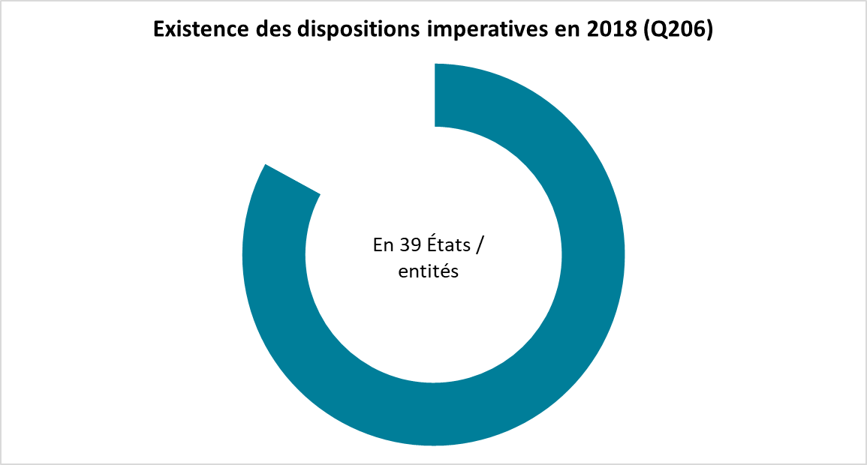

**TENDANCES ET CONCLUSIONS**

Les constats faits à l'occasion du présent rapport à partir des données 2018 restent à peu près les mêmes que ceux faits sur les données 2016, ce qui peut poser à terme le problème de la pertinence d'un rapport rédigé par l’EEEI tous les deux ans.

En dépit de la prise de conscience de l'importance des experts judiciaires dans un processus d'amélioration de l'efficacité de la justice qui s'est traduite par les Recommandations de la CEPEJ sur les experts judiciaires et la parution du Recueil de bonnes pratiques en matière civile au sein de l'UE, la population très diverse des experts judiciaires reste mal définie et mal connue du fait notamment d'un manque de visibilité institutionnelle.

Peu à peu la notion d'expert judiciaire s'est précisée conduisant à abandonner la classification entre experts techniques, experts désignés par les parties, experts juristes pour ne retenir que les experts désignés par les juridictions et les experts désignés par les parties ayant les mêmes obligations de compétence et d'indépendance lorsqu'ils soumettent leur avis à un tribunal. Pour le besoin du présent rapport les experts juristes et la catégorie « autre » ont été maintenus tout en s'interrogeant sur la pertinence de ce maintien.

Pour le surplus, on ne peut que regretter que la collecte statistique reste aussi pauvre dans les Etats les plus peuplés et que le nombre de commentaires soit globalement aussi limité, mêmes lorsqu'ils ne viennent pas contredire les statistiques fournies.

Néanmoins, il peut être constaté avec toutes les précautions induites par l'absence de données pour la majorité des Etats les plus peuplées et les écarts enregistrés chez les autres, que la convergence du nombre d'experts pour 100 000 habitants constatée lors des périodes antérieures se double désormais d'un changement de tendance puisque le nombre total d'experts jusque-là croissant est désormais en diminution, même lorsqu'il est fait abstraction des deux pays parmi les plus peuplés qui ont procédé à des réductions massives.

Bien sûr, ce nombre tiré des listes d'experts agréés communiquées par les Etats membres laisse dans l'ombre les experts figurant sur des listes dressées par des organismes privés et ne rend pas compte du nombre réel d'experts qui donnent régulièrement leur avis dans les juridictions dans la mesure où, d'une part du fait d'un manque de sélectivité lors de la confection des listes dans certains pays, les juges ne désignent régulièrement qu'un petit nombre d'experts parmi les inscrits où, d'autre part, le juge est toujours libre de désigner un expert non inscrit sur une liste.

L'élaboration du nouveau questionnaire à appliquer aux données statistiques 2020 devrait permettre de cerner davantage le sujet en permettant notamment de croiser le nombre d'experts avec le nombre d'affaires donnant lieu à expertise en espérant que les Etats membres soient en mesure de fournir ces données ce qui serait un signe de la bonne gestion des expertises.

Concernant l’obligation de formation (initiale, continue ou les deux types), aucune évolution essentielle n’est à signaler pour la période 2016-2018, les données demeurant stables. En revanche, il serait utile d’établir à l’avenir une distinction plus nette entre les pays où les experts bénéficient d’une/ des formations facultatives et les pays où aucune formation n’est proposée aux experts. Actuellement, le seul groupe d’Etats identifiable est celui où les experts judiciaires sont tenus par une obligation de formation.

Les éléments fournis sur la rémunération placée sous le contrôle du juge, de la loi ou de l'administration sauf lorsqu’elle est fixée d'un commun accord entre l'expert et la partie qui le désigne sont encore trop imprécis pour déterminer si le coût de l'expertise est un frein à l'accès au juge et assure à l'expert une rémunération suffisante pour garantir son indépendance en limitant les risques de corruption.